Результаты исследования надёжности ступичного подшипника передней подвески автомобиля ВАЗ 2190

В.В. Попцов
Тюменский государственный нефтегазовый университет, Тюмень

Аннотация: В данной статье представлены результаты исследований надёжности ступичного подшипника автомобиля ВАЗ-2190. Представлены предприятия, на базе которых производился сбор статистической информации. Обоснована актуальность выполненных исследований. Рассчитаны оценочные показатели надёжности ступичного подшипника. Выявлены зависимости показателей надежности подшипника в зависимости от пробега автомобиля с представлением полученных графиков. Предложены рекомендации по совершенствованию периодичности и замене исследуемого объекта. Представлены выводы проведённых исследований. Определены пути дальнейших научных исследований.
Ключевые слова: ступичный подшипник, надёжность, вероятность безотказной работы, интенсивность отказов, частота отказов, периодичность обслуживания.

Сбор статистической информации по исследованию надёжности подшипников ступицы колеса автомобиля ВАЗ-2190 проводились с сети СТО наиболее крупных предприятий города Тюмени - ОАО «АВТОВАЗ» и ООО СТО «Автоцентр-Лада Плюс», которые являются официальными торговыми и сервисными представителями завода изготовителя.
При анализе относительной доли отказов по конструктивным элементам передней подвески автомобиля, было установлено, что 25% отказов связано с выходом из строя подшипника ступицы колеса, 19% - стойки подвески,16% - стабилизатора, 14% - поворотного рычага, 9% - упорного подшипника. На основании полученных статистических данных можно сделать вывод об актуальности исследований, связанных с оценкой надёжности ступичного подшипника [1-3].
Для получения достоверных данных было выбрано 60 испытуемых объектов. В эксперименте участвовали автомобили с пробегом от 0 до 80 тысяч километров. Была собрана информация по отказам ступичного пoдшипникa передней оси автомобиля ВАЗ 2190. Следует отметить, что все автомобили своевременно проходили сервисное обслуживание в соответствии с установленным пробегом и объёмом работ [4-6].
Вариационные ряды наработок на отказ подшипника ступицы приведены в табл. 1.
Таблица 1
Вариационные ряды наработки на отказ
2500 | 2500 | 5250 | 7500 | 8000 | 8500 | 9650 | 10000 | 12500 | 13000 | 13698 | 15000
16520 | 16900 | 16970 | 17700 | 19000 | 19900 | 22000 | 23560 | 24000 | 25000 | 28000 | 29000
33000 | 33800 | 35000 | 35000 | 35350 | 37000 | 37870 | 38000 | 40000 | 41000 | 43000 | 43300
43600 | 46600 | 47000 | 49980 | 51500 | 52360 | 54300 | 55000 | 55500 | 57062 | 63520 | 65500
66600 | 67320 | 68530 | 70000 | 74600 | 75500 | 76500 | 77700 | 77777 | 78300 | 79000 | 79999

Полученные данные позволили произвести расчёт показателей безотказности ступичного подшипника автомобиля ВАЗ 2190, которые представлены в табл. 2.
Таблица 2
Показателей безотказности ступичного подшипника автомобиля ВАЗ 2190
Δl, тыс. км | 0÷10 | 10÷20 | 20÷30 | 30÷40 | 40÷50 | 50÷60 | 60÷70 | 70÷80
r(Δl) | 7 | 11 | 6 | 8 | 8 | 6 | 5 | 9
 | 7 | 18 | 24 | 32 | 40 | 46 | 51 | 60
P(l) | 0,883 | 0,816 | 0,9 | 0,866 | 0,866 | 0,9 | 0,916 | 0,85
Q(l) | 0,117 | 0,184 | 0,1 | 0,114 | 0,114 | 0,1 | 0,084 | 0,15
a(Δl) | 11,67 | 18,33 | 10 | 13,33 | 13,33 | 10 | 8,33 | 15
λ(Δl) | 3,53 | 23,15 | 15,38 | 25 | 33,33 | 35,29 | 43,47 | 200

На основании расчётных данных получена зависимость вероятности безотказной работы подшипника от пробега автомобиля, которая представлена на рис. 1.

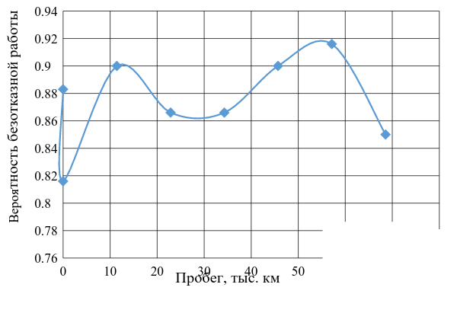
Рис.1. Вероятности безотказной работы подшипника

Из графика видно, что наименьшая вероятность безотказной работы наблюдается в интервале пробега от 0 до 10 тысяч километров пробега. Это подтверждает необходимость регулировки посадки ступичного подшипника в указанном интервале, которая производится при пробеге автомобиля в 10 тысяч километров пробега.
Следующую регулировку необходимо провести в интервале пробега от 30 до 40 тысяч километров.
Наибольшая вероятность безотказной работы наблюдается при пробеге в 60 тысяч, но это возможно при прохождении установленных обслуживаний. Нарушение графика прохождения обслуживания может привести к возникновению отказа
Частота отказов ступичного подшипника в пределах выбранных пробегов представлена на рисунке 2 [7-9].

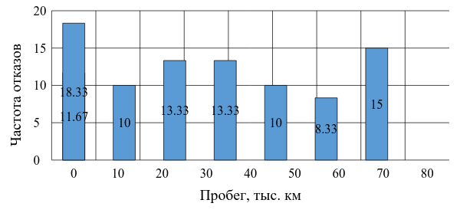
Рис. 2. Частота отказов ступичного подшипника

Из графика видно, что наибольшая частота отказов наблюдается при пробеге в 10 тысяч километров [10].
Получена зависимость изменения интенсивности отказов от наработки ступичного подшипника, которая представлена на рис. 3.

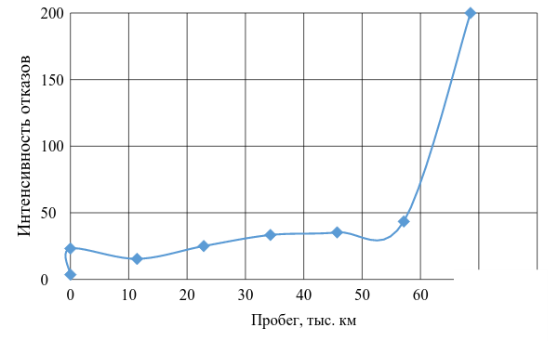
Рис.3. Интенсивность отказов
Из графика видно, что наибольшая интенсивность отказов наблюдается в интервале пробега от 60 до 70 тысяч километров. По результатам исследований можно рекомендовать производить замену ступичного подшипника в указанном интервале.
Результаты исследований будет использован для научного обоснования оптимальной периодичности технического обслуживания, а также для изменения конструкции с целью повышения надежности.

Литература
1. Stamatis, D. Failure Mode and Effect Analysis: FMEA from Theory to Execution // ASQQualityPress. – 1995. – pp. 51-69.
2. Svärd C. Residual Generation Methods for Fault Diagnosis with Automotive Applications // Linköping Studiesin Science and Technology Thesis № 1406. – 2009. – pp. 14-16.
3. Кошель В.Н. Подшипники качения. - Издательство Наука и техника, 1993. – 386 с.
4. Черменский О.Н. Подшипники качения. - М.: Машиностроение, 2003. – 576 с.
5. РД 50-690-89. Методы оценки показателей надежности по экспериментальным данным. М.: Издательство стандартов, 1990. – 123 с.
6. Попцов, В.В. Применение технологий централизованного ремонта агрегатов автомобилей по техническому состоянию в условиях мелкосерийного производства: дисс. … канд. техн. наук – Тюмень, 2002. – 153 с.
7. Захаров Н.С. Программа «REGRESS». Руководство пользователя– Тюмень: ТюмГНГУ, 1999. – 52 с.
8. Половко, А.М., Гуров С.В. Основы теории надежности. Практикум. – СПб.: БХВ-Петербург, 2006. – 560 с.
9. Пермяков В.Н., Новоселов О.А., Макарова А.Н. Моделирование закономерностей распределения наработок на отказ бульдозеров при строительстве оснований для нефтегазовых объектов // Инженерный вестник Дона. – 2014. – №2. − URL: ivdon.ru/ru/magazine/archive/n2y2014/2435.
10. Захаров Н.С., Текутьев Л.А. Информационное обеспечение системы контроля индекса клиентской лояльности // Инженерный вестник Дона. – 2014. – №3. URL: ivdon.ru/ru/magazine/archive/n3y2014/2506.

References
1. Stamatis, D. Failure Mode and Effect Analysis: FMEA from Theory to Execution. ASQQualityPress, 1995. pp. 51-69.
2. Svärd C. Residual Generation Methods for Fault Diagnosis with Automotive Applications. Linköping Studiesin Science and Technology Thesis № 1406, 2009. pp. 14-16.
3. Koshel' V.N. Podshipniki kachenija [Rolling bearings]. Izdatel'stvo Nauka i tehnika, 1993. 386 p.
4. Chermenskij O.N. Podshipniki kachenija [Rolling bearings]. M.: Mashinostroenie, 2003. 576 p.
5. RD 50 – 690 – 89. Metody ocenki pokazatelej nadezhnosti po jeksperimental'nym dannym [Methods for estimating the reliability of experimental data]. M.: Izdatel'stvo standartov, 1990. 123 p.
6. Popcov,V.V. Primenenie tehnologij centralizovannogo remonta agregatov avtomobilej po tehnicheskomu sostojaniju v uslovijah melkoserijnogo proizvodstva [The use of technology centralized maintenance units of the car on a technical condition in the small-scale production]: diss. … kand. tehn. nauk. Tjumen', 2002. 153 p.
7. Zaharov N.S. Programma «REGRESS». Rukovodstvo pol'zovatelja [The program "REGRESS". User manual]. Tjumen': TjumGNGU, 1999. 52 р.
8. Polovko, A.M. Osnovy teorii nadezhnosti. Praktikum [Basic theory of reliability. Workshop]. SPb.: BHV-Peterburg, 2006. 560 p.
9. Permjakov V.N., Novoselov O.A., Makarova A.N. Inženernyj vestnik Dona (Rus), 2014. №2. URL: ivdon.ru/ru/magazine/archive/n2y2014/2435.
10. Zaharov N.S., Tekut'ev L.A. Inženernyj vestnik Dona (Rus), 2014. №3. URL: ivdon.ru/ru/magazine/archive/n3y2014/2506.

